Светильник встраиваемый светодиодный ТМ «FERON» AL800
Инструкция по эксплуатации
- Описание
- Светильники предназначены для общего и декоративного освещения помещений офисов, торговых и выставочных залов, помещений общественного питания, магазинов и пр.
- Устанавливается в нишу из нормально воспламеняемого материала.
- Светильники предназначены для работы в сети переменного тока с номинальным напряжением 230В/50Гц по ГОСТ 29322-92. Качество электроэнергии должно удовлетворять ГОСТ Р 54149-2010.
- Светильники удовлетворяют требованиям: ТР ТС 004/2011 «О безопасности низковольтного оборудования», ТР ТС 020/2011 «Электромагнитная совместимость технических средств».
- Технические характеристики
Напряжение питания | 230В/50Гц
мощность | 6Вт | 9Вт
Световой поток | 450Лм | 720Лм
Цвет свечения | 3000К
Тип светодиодов | SMD2835
Количество светодиодов | 30 | 45
Коэффициент пульсации освещенности | <5%
Габаритные размеры | Ø103×30мм | Ø128×30мм
Встраиваемый размер | Ø80мм | Ø105мм
Материал корпуса | сталь
Степень защиты от пыли и влаги | IP20
Класс защиты от поражения электрическим током | II
Рабочая температура | -20..+40°С
Срок службы светодиодов | 30000 часов
- Комплектация
- Светильник в сборе;
- Коробка упаковочная;
- Инструкция по эксплуатации, гарантийный талон;
- Крепежный комплект.
- Меры предосторожности
- Светильник работает от сети переменного тока с номинальным напряжением 230В/50Гц, которое является опасным. К работе со светильник допускаются лица, имеющие группу по электробезопасности не ниже III.
- Запрещена эксплуатация светильника с поврежденным питающим кабелем, поврежденным корпусом или поврежденным корпусом драйвера.
- Запрещена эксплуатация светильника без драйвера (в комплекте светильника).
- Запрещена эксплуатация светильника в помещениях с повышенным содержанием пыли или влаги.
- Светильник предназначен для использования внутри помещений.
- Запрещена эксплуатация светильника с диммером.
- Запрещена эксплуатация светильника в сетях не отвечающих требованиям ГОСТ Р 54149-2010.
- Радиоактивные и ядовитые вещества в состав светильника не входят.
- Монтаж и подключение светильника
ВНИМАНИЕ: МОНТАЖ И ПОДКЛЮЧЕНИЕ СВЕТИЛЬНИКА ОСУЩЕСТВЛЯТЬ ТОЛЬКО ПРИ ОТКЛЮЧЕННОМ ЭЛЕКТРОПИТАНИИ!!!
- Достаньте светильник из упаковки и проведите внешний осмотр, проверьте наличие всей необходимой комплектации.
- Подведите электропитание к месту установки светильника.
- Выполните разметку потолка и подготовку монтажных отверстий в соответствии с установочными размерами светильника, указанными в данной инструкции и на упаковке светильника.
- Подключите питающий кабель к клеммной колодке согласно схеме:
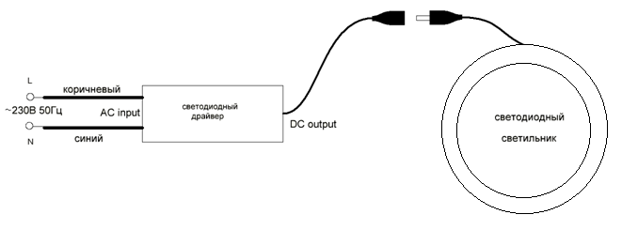
Коричневый провод – фаза L; синий провод – нейтраль N.
- Установите светильник в монтажной нише как показано на схеме:
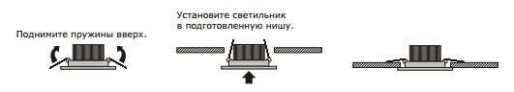
- Включите питание 230В/50Гц.
- Техническое обслуживание и ремонт.
- Светильник не требует специального технического обслуживания.
- Протирку от пыли корпуса и оптического блока светильника осуществлять мягкой тканью по мере загрязнения.
- Обслуживание светильника проводить только при отключенном электропитании.
- Возможные неисправности и меры их устранения
неисправность | Возможная причина | Меры устранения
Светильник не загорается | Отсутствие напряжения в сети | Восстановите напряжение в сети
 | Неправильное подключение светильника к сети | Проверьте схему подключения светильника, при необходимости устраните неисправность
Если после произведенных действий светильник не загорается, то дальнейший ремонт не целесообразен (неисправимый дефект). Обратитесь в место продажи светильника или в сервисный центр FERON.
- Хранение
Светильники в упаковках хранятся в картонных коробках в ящиках или на стеллажах в сухих отапливаемых помещениях.
- Транспортировка
Светильники в упаковке пригодны для транспортировки автомобильным, железнодорожным, морским или авиационным транспортом.
- Утилизация
Светильники утилизируются в соответствии с правилами утилизации бытовой электронной техники.
- Гарантийные обязательства
- Гарантия на светильник составляет 1 год (12 месяцев) со дня продажи.
- Замене подлежит продукция ТМ «Feron» не имеющая видимых механических повреждений.
- Продукция подлежит замене при возврате полной комплектации товара, упаковка которого не повреждена (потеря товарного вида).
- Гарантийные обязательства выполняются продавцом при предъявлении правильно заполненного гарантийного талона (с указанием даты продажи, наименования изделия, даты окончания гарантии, подписи продавца, печати) и кассового чека продавца. Незаполненный гарантийный талон снимает с продавца гарантийные обязательства.
- Гарантия распространяется только на ассортимент, проданный через розничную сеть.
- Гарантия соблюдается при выполнении требуемых условий эксплуатации, транспортировки и хранения.
- Гарантия не распространяется в случаях использования на производстве, в целях извлечения прибыли, а также в других целях не соответствующих прямому применению продукции ТМ «Feron» предназначенной для бытовых нужд.

